FORTEKEY

Filip Gaweł MS INF I Programowanie II Gr. IA – Projekt II semestr

1. Część I

* **Opis programu**

Fortekey jest okienkowym programem imitującym keyboard. Na ekranie wyświetlona jest klawiatura fortepianu. Poprzez kliknięcie myszką na konkretny klawisz lub poprzez naciśnięcie przycisku z klawiatury ‘qwerty’, program wydobywa odpowiednie dźwięki. Zakres częstotliwości dźwięków:

od C1 = 261 Hz do G2 = 740 Hz. Fortekey nie ma możliwości odtworzenia więcej niż jednego dźwięku w tym samym czasie. Do obsługi programu wystarczy komputer z systemem operacyjnym Windows XP lub nowszym.

* **Instrukcja obsługi**

Aby zagrać na fortekey uruchom program ‘’fortekey.exe’’. Możesz grać równocześnie poprzez klikanie myszką na klawisze oraz naciskając przyciski klawiatury ‘qwerty’ tak jak to pokazano na rysunku.

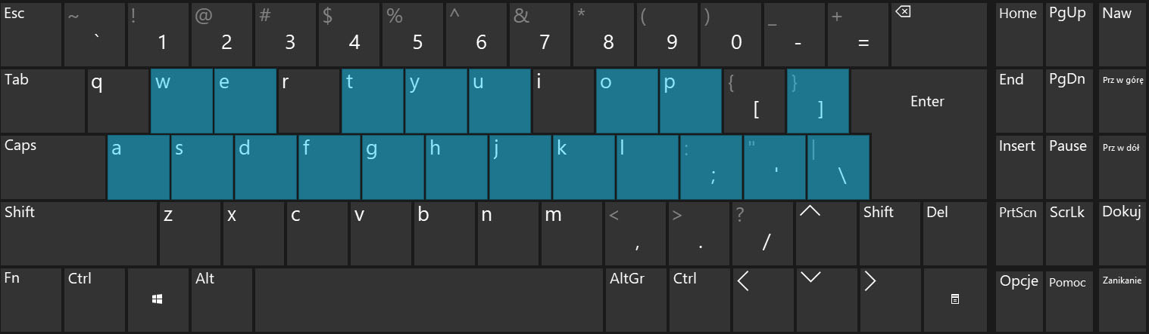

WYGLĄD GŁÓWNEGO MENU

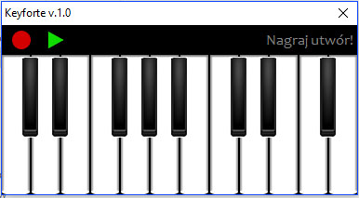

**Tryb nagrywania**

Od tego momentu nagrywasz swój utwór klikając myszą lub poprzez klawiaturę komputerową. Gdy zakończysz granie utworu naciśnij klawisz STOP.

**Tryb odtwarzania**

W tym momencie program odtworzy nagrany przez Ciebie utwór.

Nagraj utwór! **Okno komunikacji**

W tym oknie wyświetlane będą informacje o aktywnym trybie oraz ewentualne błędy pracy programu.

**Lista komunikatów oraz ich znaczenie:**

|  |  |
| --- | --- |
| KOMUNIKAT | ZNACZENIE |
| „Nagraj utwór!” | Nic nie zostało jeszcze nagrane. Plik nie istnieje lub nic w nim nie ma |
| „Nagraj kolejny utwór” | Plik tekstowy jest już nagrany. |
| „Nagrywam” | Każdy akcja zostanie nagrana do pliku |
| "Nie nagrano" | Podczas nagrywania nie został naciśnięty żaden klawisz |
| "Nagrano utwór" | Pomyślnie nagrano utwór |
| "Nic nie nagrałeś" | Wyświetla się podczas próby odtworzenia nagrania, gdy plik nie istnieje |
| "Brak nagrania" | Wyświetla się podczas próby odtworzenia nagrania, gdy plik jest pusty |

1. Część II

• **Specyfikacja techniczna**

1. Podział projektu na pliki:

keyforte.bpr

keyforte.cpp

Unit1.cpp

Unit1.h

keyforte.res

Unit1.dfm

Folder img

Folder snd

(b) Co znajduje się w danym pliku

Unit1.cpp – główny program

Unit1.h – deklaracja bibliotek, funkcje, klasy, obiekty

Img – obrazki

Snd - dźwięki

(c) Używane biblioteki

* #include <vcl.h>
* #include <Classes.hpp>
* #include <Controls.hpp>
* #include <StdCtrls.hpp>
* #include <Forms.hpp>
* #include <ExtCtrls.hpp>
* #include <Graphics.hpp>
* #include<MMsystem.h>
* #include<fstream.h>
* #include <time.h>

(d) Kompilacja projektu: Do stworzeniu projektu został wykorzystany Borland C++ Builder w wersji 6.0.

•**Szczegóły techniczne**

1. Działanie programu

Na początku program sprawdza czy istnieje plik zapis.txt. Jeśli nie istnieje lub jest pusty wyświetli informację „nagraj utwór”, jeśli na pliku jest coś zapisane fortekey wyświetli informację „Nagraj kolejny utwór”. Gdy konkretny klawisz zostanie naciśnięty myszką program przejdzie do funkcji *void __fastcall TForm1::c1MouseDown(…)* przykładowo: zmieni widoczność obiektu c1a(ciemny klawisz) z klasy TForm1 na true przez co obiekt c1(jasny klawisz) zostanie zasłonięty. Uzyskamy w ten sposób efekt naciśnięcia jak przy prawdziwej klawiaturze fortepianu. Następnie program odtwarza dźwięk poprzez funkcję *sndPlaySound(…,SND_ASYNC).* Dźwięki zapisane mam w folderze „snd”. SND_ASYNC - odtwarzanie asynchroniczne, oznacza to że możemy przerwać dźwięk poprzez naciśniecie kolejnego klawisza. Po zwolnieniu przycisku myszki zostanie wywołana funkcja *void __fastcall TForm1::dis1MouseUp()* i widoczność ciemniejszego klawisza będzie zmieniona na false.

Gdy użytkownik naciśnie na czerwony przycisk nagrywania zmienna typu bool *czy_nagrywam* zmienni wartość na true. Rozpocznie się naliczanie czasu. Obrazek z zieloną strzałką będzie niewidoczny. Pojawi się nowa ikona stop. Wyświetli się informacja „Nagrywam”. W pliku zapis.txt zostaną usunięte dane. Teraz przy klikaniu myszką w *funkcj void __fastcall TForm1::c1MouseDown()*

do zmiennej typu *string klawisz* zostanie przypisana nazwa dźwięku odpowiadająca w muzyce oraz spełniony będzie warunek *if(czy_nagrywam==true)* i program przejdzie do funkcji *void nagrywaj(string klawisz),* gdzie zostanie zatrzymany czas i zapisany do pliku jak i klawisz. Następnie znowu czas zacznie się naliczać dopóki program znowu nie przejdzie do funkcji *nagrywaj(string klawisz)* lub użytkownik naciśnie przycisk stop.

Widzialność obrazka z zieloną strzałką będzie zmieniona na true, stop nie będzie widoczny. Wartosć zmiennej *czy_nagrywam* będzie równa false. Program sprawdzi czy plik jest pusty, jeśli tak to wyświetli informacje „Nie nagrano”, w przeciwnym wypadku „Nagrano utwór”.

Po naciśnięciu przycisku odtwórz zmienne *klawisz='0' pauza=0*, aby w przypadku gdy nic nie zostało nagrane program nie odtworzył nic. Jeśli plik nie będzie istniał program wyświetli informację „Nic nie nagrałeś”. Gdy plik istnieje program sprawdzi czy nie jest pusty, jeśli tak wyświetli informację „Brak nagrania”. Jeśli natomiast plik nie jest pusty obrazek z żółtą strzałką zasłoni zieloną strzałkę. Wyświetlona zostanie informacja „Odtwarzam”. Zostanie wczytana z pliku pauza, program uśnie poprzez funckję *Sleep()*(ale będzie możliwość wyłączenia programu), oraz zostanie wczytana do zmiennej klawisz odpowiednia nazwa, wskazując jaki dźwięk ma być odtworzony oraz który klawisz ma zostać naciśnięty przez program. Po odtworzeniu całego pliku zostanie wyświetlona informacja „Nagraj kolejny utwór!".

Przy korzystaniu z klawiatury konkretne przyciski odpowiadają warunkom w funkcji *void __fastcall TForm1::FormKeyDown().* Przy zwolnieniu przycisku zostanie wywołana funkcja *void __fastcall TForm1::FormKeyUp()*,w której zmieniona zostanie widoczność ciemniejszego klawisza na false.

1. 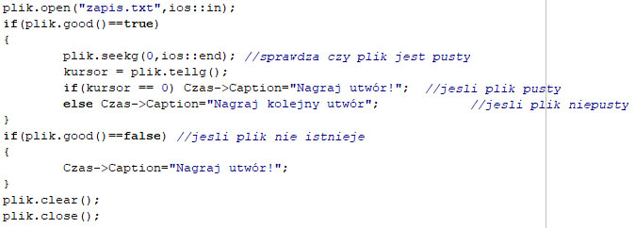Algorytmy/fragmenty kodu

**Funkcja good() =false, wtedy gdy:**

**Próba odczytu:**

Plik nie istnieje na dysku;

Nie posiadamy uprawnień odczytu do pliku.

**Próba zapisu:**

Nie posiadamy uprawnień pozwalających nam modyfikować plik;

Nie posiadamy uprawnień do katalogu w którym chcemy utworzyć plik;

Nośnik, na którym chcemy dokonać zapisu jest tylko do odczytu.

Natomiast, gdy chcemy sprawdzić, czy plik jest pusty musimy skorzystać z następującego algorytmu

Pojęcia:

- seekg() ustawia wewnętrzny wskaźnik pliku dla funkcji odczytujących dane;

- tellg() zwraca aktualną pozycję wewnętrznego wskaźnika pliku od której będzie następowało wczytywanie danych z pliku.

1. Przenosimy wskaźnik w pliku na pozycję końcową
2. Zwracamy aktualną pozycję wkaźnika
3. Jeśli pozycja wskaźnika jest równa zero oznacza to, że plik jest pusty.